**Rapport de séance du 17/02/2020 :**

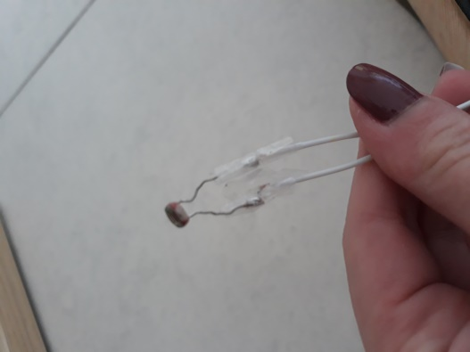Nous avons enfin commencé l’assemblage. Camille à tout soudé et je me suis occupé de mettre du scotch autour du soudage des photorésistances pour ne pas créer de faux contact si les deux bouts se touchent.

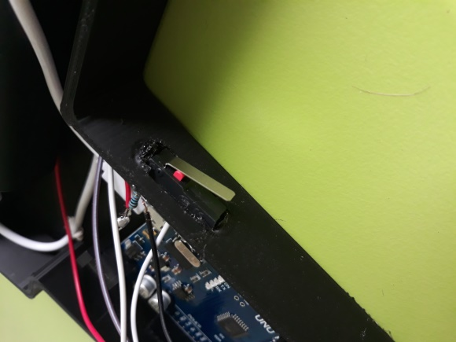 Nous avons changé le bouton pour une gâchette mais cette gâchette était trop grande pour le trou prévu sur le pistolet. Ainsi j’ai dû limer, mais c’était trop long donc j’ai percé avec mèche à bois pour ne pas casser le plastique. Ce n’était pas pratique alors j’ai utilisé l’outil pour souder pour faire fondre le plastique.

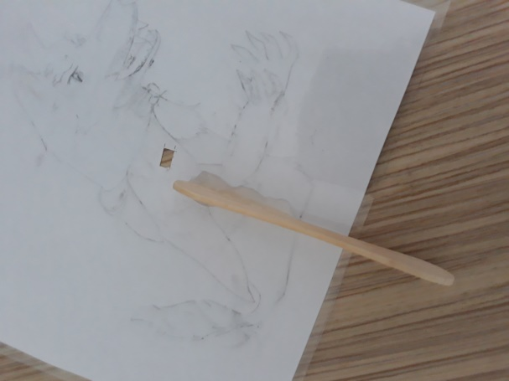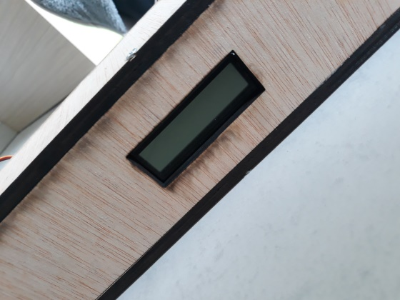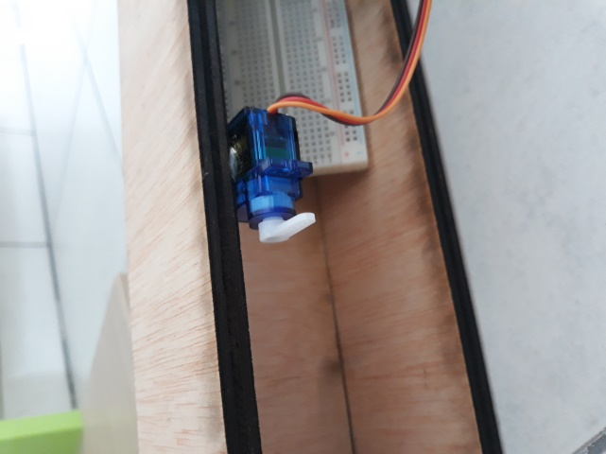Ensuite j’ai utilisé des fils mâle-femelles pour que l’écran ne soit plus collé à la plaque. Puis j’ai collé au pistolet à colle les servos et l’écran à la boîte ainsi que les bâtons de glace aux cibles.